МИНИСТЕРСТВО НАУКИ И ВЫСШЕГО ОБРАЗОВАНИЯ РОССИЙСКОЙ ФЕДЕРАЦИИ
федеральное государственное автономное образовательное учреждение высшего образования
«САНКТ-ПЕТЕРБУРГСКИЙ ГОСУДАРСТВЕННЫЙ УНИВЕРСИТЕТ АЭРОКОСМИЧЕСКОГО ПРИБОРОСТРОЕНИЯ»
(ГУАП)
КАФЕДРА ВЫЧИСЛИТЕЛЬНЫХ СИСТЕМ И СЕТЕЙ

Преподаватель
канд. техн. наук, доцент Л.Н. Бариков

Отчет
по лабораторной работе № 3
по дисциплине Информатика
на тему: «Операторы ветвления»

Работу выполнил
студент гр. 4342 C.М.Иванов

Санкт-Петербург
2024
Вариант 16
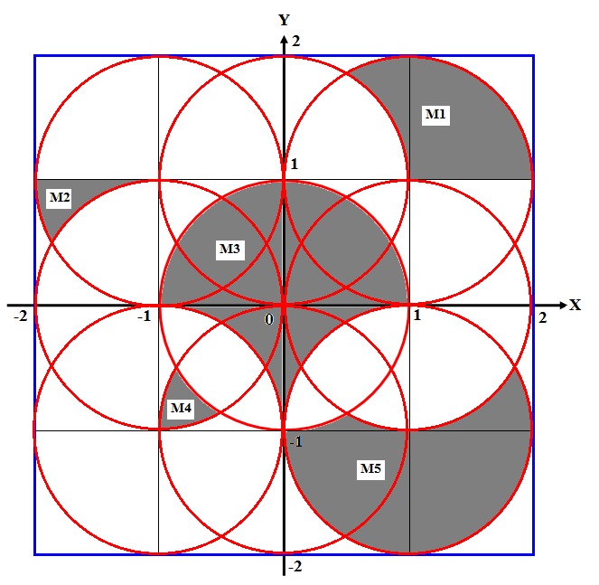

Математическая модель:
М1: в окружности 1 1, вне окружности 0 1, y > 1, площадь = пи/6 + (корень из 3) / 4 = 0,957.
М2: в окружности -1, 1, вне окружности -1 0, в прямоугольнике -2 0 -1 1, площадь = (корень из 3) / 4 – пи/12 = 0,171.
М3: в окружности 0 0, вне окружности -1 -1, вне окружности 1 -1, площадь = 2
М4: в окружности -1 0, в окружности 0 -1, вне окружности 0 0, площадь = пи/12 - 1 +(корень из 3) / 2 = 0,128.
М5: в окружности 1 -1, вне окружности 0 0, вне окружности 1 0, площадь = 1 + пи/4 = 1,785.
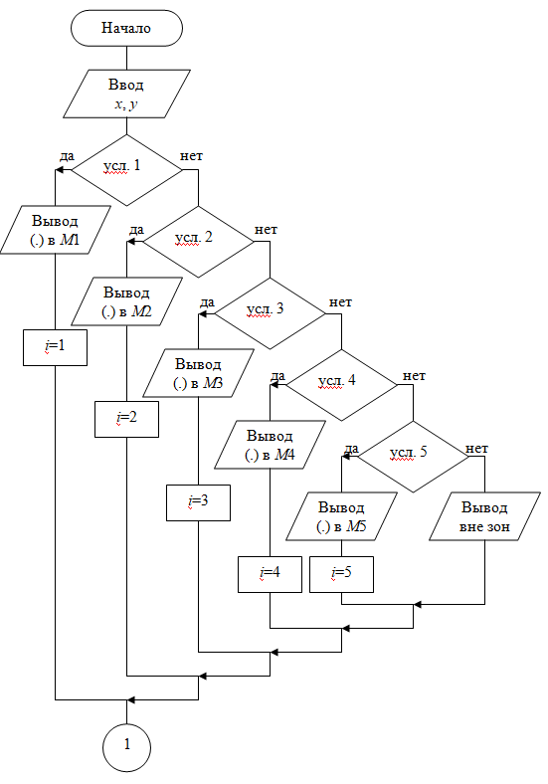

код на гитхабе для более удобного просмотра
https://github.com/crimson-catfish/SUAI_labs/blob/main/lab3.cpp

#define _USE_MATH_DEFINES

#include <cmath>
#include <stdio.h>

enum Areas
{
M1,
M2,
M3,
M4,
M5
};

class PointToCheck
{
public:
float x, y;

bool isInSircle(float circleX, float circleY)
{
return (pow((x - circleX), 2) + pow((y - circleY), 2) <= 1);
}

bool isInSquare(float squareLeftX, float squareDownY, float squareRightX, float squareUpY)
{
return (x > squareLeftX && x < squareRightX && y > squareDownY && y < squareUpY);
}
};

int main()
{
char quitOrRestart;

do
{
PointToCheck point;
printf("Enter point's coordinates: ");
scanf(" %f %f", &point.x, &point.y);

Areas area;

if (point.isInSircle(1, 1) && !point.isInSircle(0, 1) && !point.isInSquare(0, 0, 2, 1))
area = M1;
else if (point.isInSircle(-1, 1) && !point.isInSircle(-1, 0) && point.isInSquare(-2, 0, -1, 1))
area = M2;
else if (point.isInSircle(0, 0) && !point.isInSircle(-1, -1) && !point.isInSircle(1, -1))
area = M3;
else if (point.isInSircle(-1, 0) && point.isInSircle(0, -1) && !point.isInSircle(0, 0))
area = M4;
else if (point.isInSircle(1, -1) && !point.isInSircle(0, 0) && !point.isInSircle(1, 0))
area = M5;
else
printf("Point does not belong to any area");

float S;
switch (area)
{
case M1:
S = M_PI / 6 + sqrt(3) / 4;
printf("Point belongs to area M1. S1 = %f", S);
break;
case M2:
S = sqrt(3) / 4 - M_PI / 12;
printf("Point belongs to area M2. S2 = %f", S);
break;
case M3:
S = 2;
printf("Point belongs to area M3. S3 = %f", S);
break;
case M4:
S = M_PI / 12 - 1 + sqrt(3) / 2;
printf("Point belongs to area M4. S4 = %f", S);
break;
case M5:
S = 1 + M_PI / 4;
printf("Point belongs to area M5. S5 = %f", S);
break;
}

printf("\n\nEnter \"R\" to run again, or enter any other letter to quit programm: ");
scanf(" %c", &quitOrRestart);
} while (quitOrRestart == 'r' || quitOrRestart == 'R');

return 0;
}

